Configuratie overzicht

GamePC

|  |  |
| --- | --- |
| Leereenheid: | GamePC |
| Versienummer: | 1.0 |
| Auteur(s): | Jan-Willem Wiltingh |
| Datum: | 2020-09-07 |

# Versiebeheer

|  |  |  |  |
| --- | --- | --- | --- |
| Datum | Versie | Wie | Wijzigingen |
| 2020-09-07 | 1.0 | Jan-Willem Wiltingh | Invullen |
|  |  |  |  |
|  |  |  |  |

Contents

Versiebeheer 2

Inleiding 4

Over dit document 4

Over het project en de opdrachtgever 4

Softwarecomponenten ontwikkelomgeving 5

Hardwarecomponenten ontwikkelomgeving 5

Testen ontwikkelomgeving 5

PHP (7.4.1) 5

phpMyAdmin (4.9.1) 6

Xampp (7.4.3) 6

Chrome (80.0.3987.122) 7

Diagrams.net (13.0.3) 7

Excel (16.0.6366.2062) 8

Word (18.0.10730.20138) 8

Instellingen en wijzigingen 9

# Inleiding

## Over dit document

Dit document beschrijft hoe de ontwikkelomgeving moet zijn ingericht zodat de software kan worden gerealiseerd. Het gaat hier om alle aspecten die nodig zijn voor de ontwikkelomgeving. Dit document is beschreven voor het geval dat de bestaande ontwikkelomgeving niet meer zou functioneren of als er in de toekomst wijzigingen aan de applicatie moeten worden doorgevoerd. Met behulp van dit document kan er een nieuwe omgeving worden opgezet.

## Over het project en de opdrachtgever

De opdrachtergever heeft een applicatie nodig waarmee gebruikers een pc in elkaar kunnen zetten. De gebruiker kan in de applicatie verschillende hardware kiezen die in een overzichtelijke en geordende manier getoond worden.

# Softwarecomponenten ontwikkelomgeving

* Windows 10 Home Versie (1903),
* Atom(1.50.0)
* Excel (16.0.6366.2062)
* Word (18.0.10730.20138)
* Google Chrome Versie (80.0.3987.122)
* Xampp (7.4.3)
* Apache (2.4.4.41.0)
* phpMyAdmin (4.9.1)
* PHP (7.4.1)
* Draw.io (13.0.3)

# Hardwarecomponenten ontwikkelomgeving

* Screen Resolution: 1920 x 1080
* Installed RAM: 16.00 GB
* Processor: Intel(R) Core(TM) i7-9750H CPU @ 2.60GHz, 2592 Mhz, 6 Core(s), 12 Logical Processor(s)Memory: 931 GB

# Testen ontwikkelomgeving

## PHP (7.4.1)

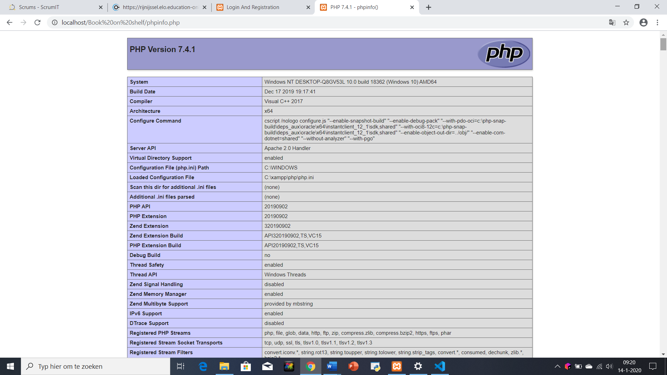

## phpMyAdmin (4.9.1)

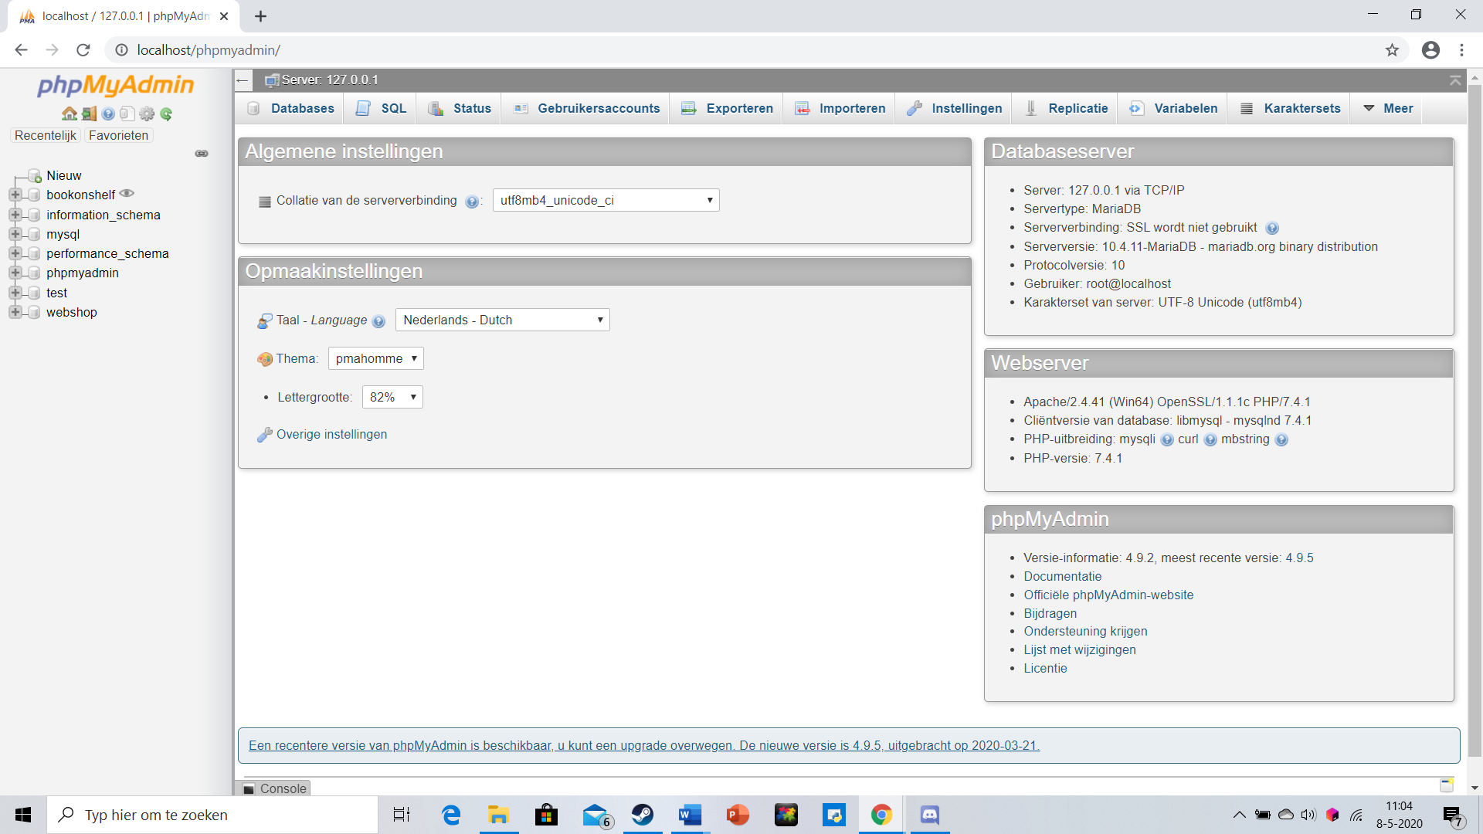

## Xampp (7.4.3)

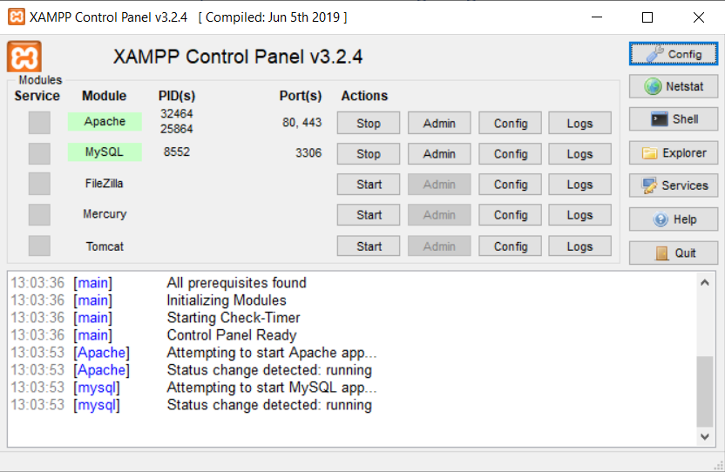

## Chrome (80.0.3987.122)

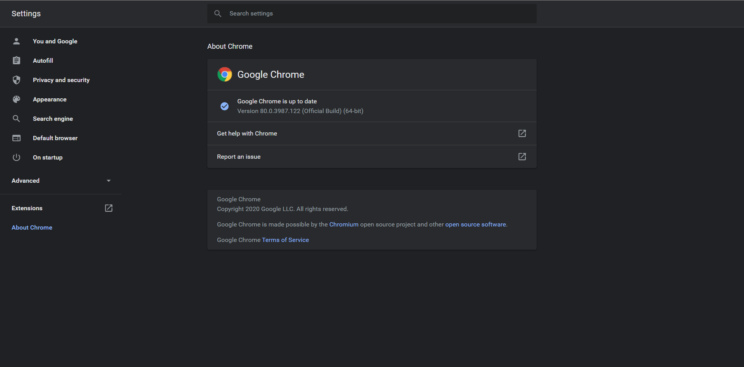

## Diagrams.net (13.0.3)

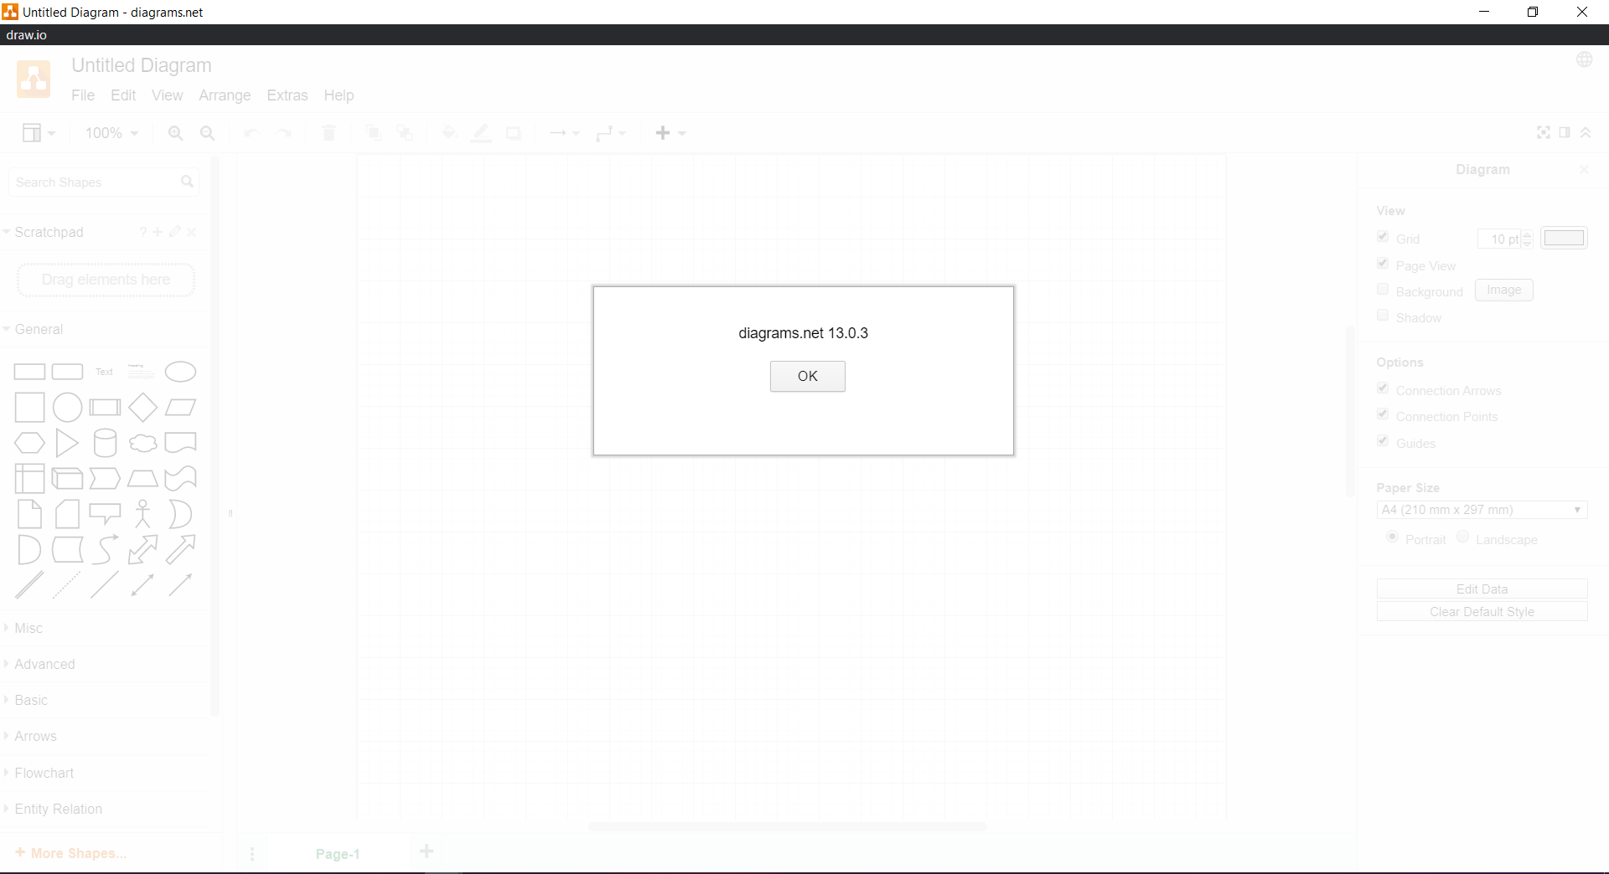

## Excel (16.0.6366.2062)

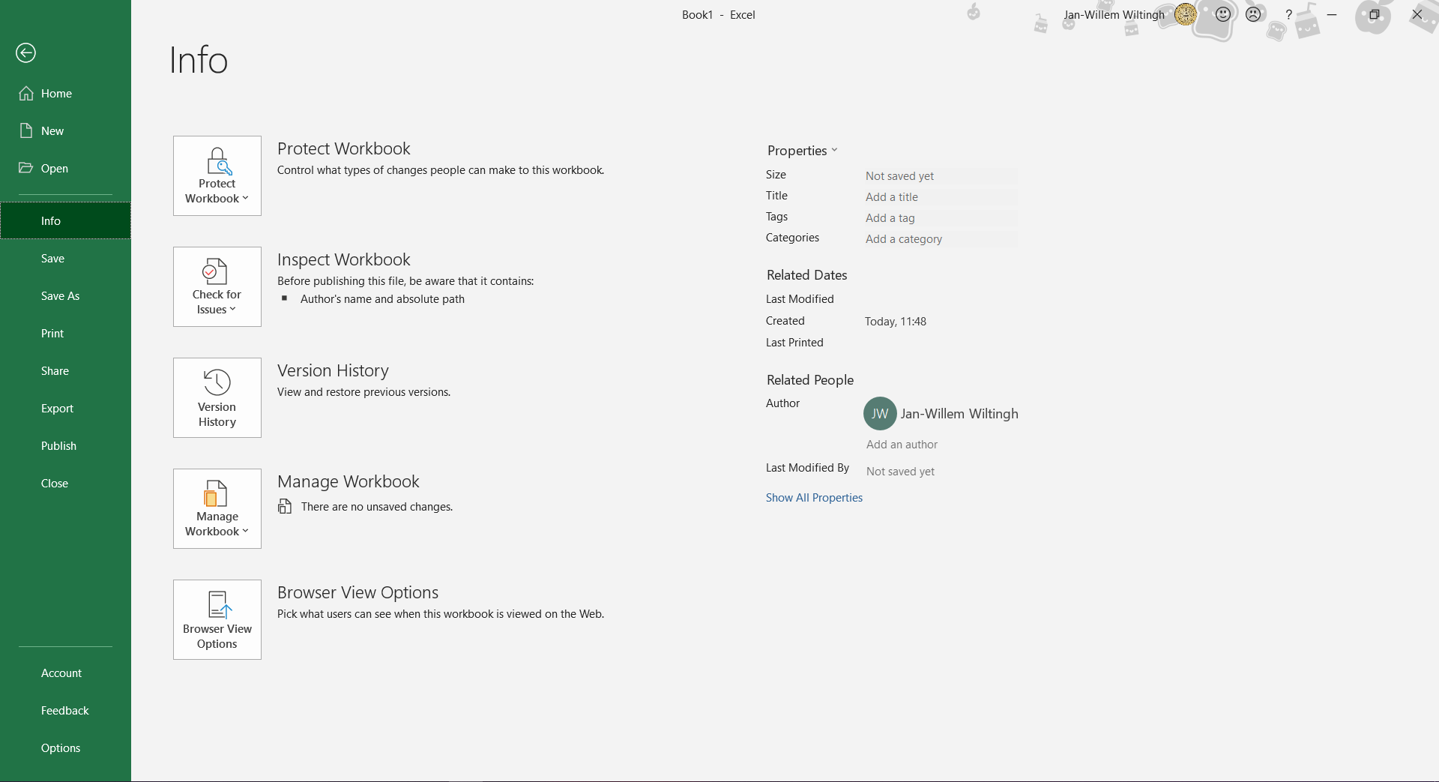

## Word (18.0.10730.20138)

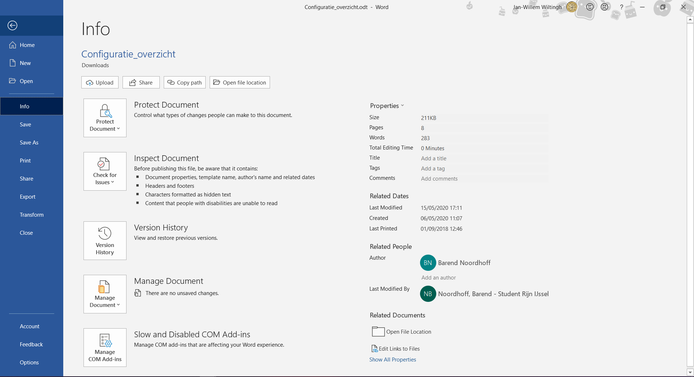

# Instellingen en wijzigingen

Geinstalleerde packages

* atom-clock(0.1.18)
* custom-folds(1.9.5)
* gitlab(0.1.3-7)
* script(3.26.0)
* space-tab(0.4.2)
* timed-autosave(1.2.0)
* teletype(0.13.4)

UI Theme: One Dark  
Synthax Theme: Atom Dark